**LYCEE BILLES CONTROLE DE SCIENCES PHYSIQUES 3è A et 3è B 2022/2023 29/11/2022 Durée :1 h 30**

**PHYSIQUE**

**Exercice 1 (2points)**

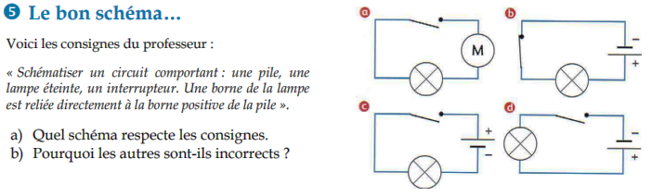**Exercice 2 : phrases à trou (2points)**

**Compléter les phrases ci-dessous :**

* On mesure l’intensité d’un courant à l’aide d’un …………………………………
* L’intensité se note …………………………….. L’unité d’intensité est …………………………………..
* Pour mesurer l’intensité d’un courant qui traverse un dipôle on branche …………………………… en ……………………………. avec ce dipôle.
* Dans un circuit où les dipôles sont montés en série, l’intensité du courant est …………………………. en tout point du circuit.
* Si on ajoute des récepteurs (lampes, autres dipôles) dans un circuit où les dipôles sont montés en série, l’intensité du courant dans le circuit ……………………………………….. .

**Exercice 3 : texte à trou. Complète le texte suivant. (2points)**

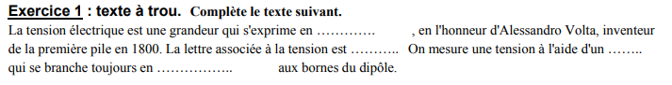

**Exercice 4** : **(2points)**

On a mesuré trois **intensités** dans le montage schématisé ici. Complète le tableau ci-dessous en inscrivant les valeurs des intensités I2 et I3.

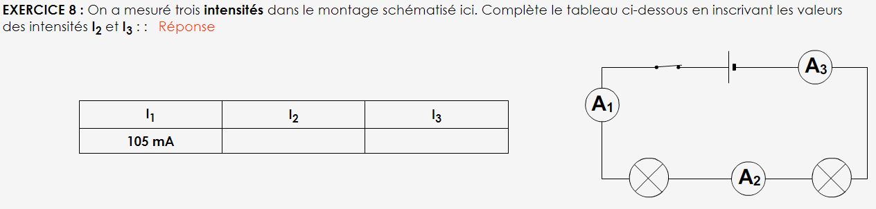

**Exercice 5 : (2points)** On a mesuré trois **intensités** dans le montage ci-contre. Les lampes ne sont pas identiques. Complète le tableau ci-dessous en inscrivant la valeur de l’intensité du courant qui traverse I2.

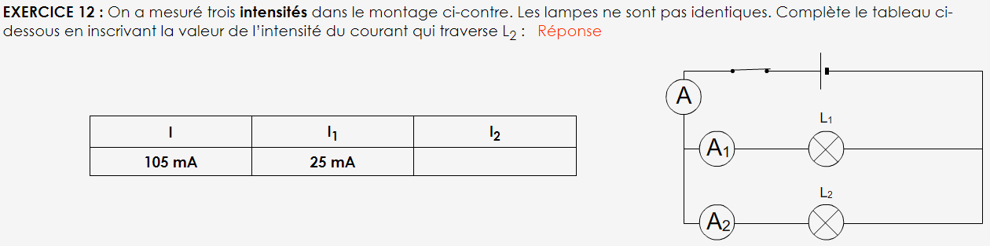

**Exercice 6** : **(2points)** On a mesuré deux **tensions** du montage schématisé ci-dessous. **Complète le tableau** en inscrivant les valeurs des tensions aux bornes de L1 et de L3 :

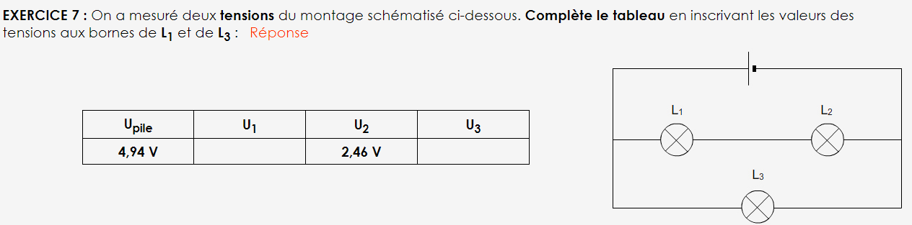

**CHIMIE**

**Exercice 7 (2points)**

Quels sont, parmi les corps suivants, ceux qui sont des hydrocarbures ?

C2H4

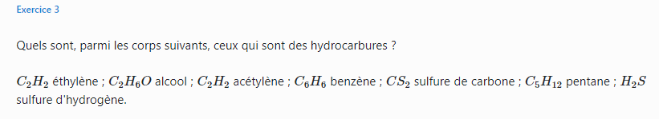

**Exercice 8 (2points)**

Trouver la formule chimique :

1. d’un alcane dont la molécule renferme 5 atomes de carbone
2. d’un alcène dont la molécule renferme 6 atomes d’hydrogène
3. d’un alcyne dont la molécule renferme 3 atomes de carbone.

**Exercice 9 (4points)**

Une bouteille de butagaz contient 13 kg de butane C4H10.

1. Ecrire l’équation bilan de la combustion complète du butane.
2. Trouver le volume de dioxygène, mesuré dans les conditions normales, nécessaire pour assurer cette combustion. En déduire le volume d’air nécessaire.

**Données :**

Masses molaires atomiques en gramme par mole (g.mol-1) : M (C) = 12 ; M(H) = 1 ; M(O) = 16

Volume molaire dans les conditions de l’expérience : Vm = 22,4 L.mol-1